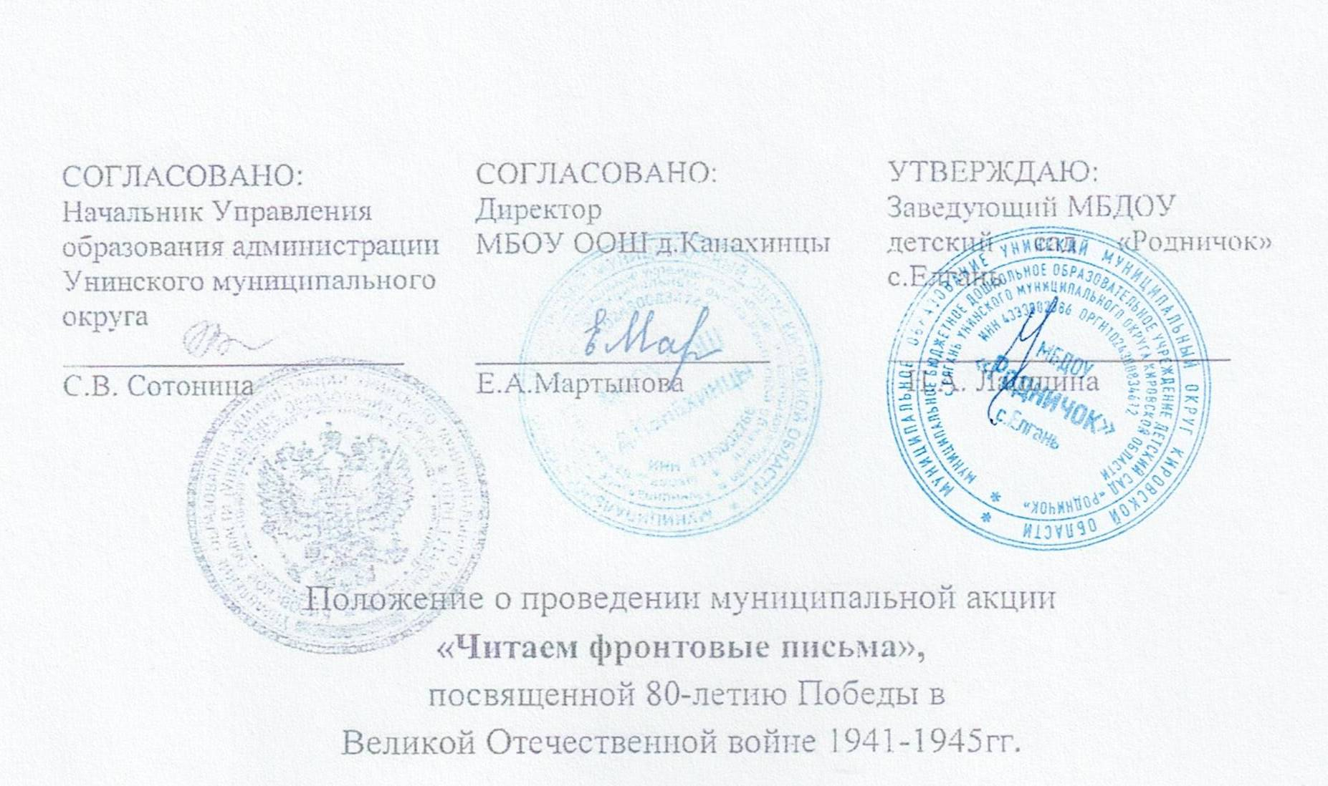

# Общие положения

* 1. Настоящее Положение регламентирует порядок и условия проведения муниципальной акции «Читаем фронтовые письма», посвященной 80-летию Победы в Великой Отечественной войне 1941-1945 гг.(далее ВОв) (далее - Акция).
  2. Организатором Акции является МБДОУ детский сад **«**Родничок» с. Елгань Унинского муниципального округа Кировской области при поддержке МБОУ ООШ д. Канахинцы, ресурсного центра по духовно-нравственному воспитанию в Унинском муниципальном округе, Управления образования администрации Унинского муниципального округа Кировской области.

# Цель и задачи Акции

# 2.1.Акция нацелена на поиск и изучение фронтовых писем-носителей особой информации, повествующих о военном времени, истории Победы народа в Великой Отечественной войне 1941-1945 годов (далее ВОв).

# 2.2.Воспитание патриотизма, формирование чувства гордости за свою страну, уважения и благодарности к людям, прошедшим войну, сохранение памяти о подвиге народа в годы ВОв.

# 2.3.Создание условий для самоопределения и социализации на основе духовно-нравственных ценностей и принятых в российском обществе правил и норм поведения в интересах семьи.

# 2.4.Формирование у обучающихся чувства патриотизма, гражданственности, уважения к памяти защитников Отечества и подвигам Героев Отечества, старшему поколению, бережного отношения к культурному наследию ВОв и традициям многонационального народа Российской Федерации.

# 2.5. Формирование навыков работы с письмами, как с историческим источником информации.

2.6.Использование при прочтении фронтового письма средств художественной выразительности.

2.7. Создание электронного архива и печатного сборника писем военных лет для использования в патриотическом воспитании обучающихся образовательных организаций Унинского муниципального округа.

# Сроки проведения и условия участия в Акции

* 1. Акция проводится с 10 февраля по 30 апреля 2025 года.

3.2.В Акции могут принять участие обучающиеся и их родители, педагоги образовательных организаций Унинского муниципального округа (далее - Участники).

**4.Условия проведения акции:**

4.1.Участники Акции осуществляют работу по поиску и сбору фронтовых писем из разных источников. Это могут быть экспонаты, хранящиеся в музее образовательной организации, семейные архивы участников акции, архивы лиц, чьи родные участвовали в ВОв и вели переписку.

4.2.Возможно использование писем уроженцев Унинского района - участников Великой Отечественной войны и писем, ранее опубликованных в открытых источниках, у которых известны авторы и адресаты.

4.3.Каждый участник направляет в отсканированном виде оригинал письма и его копию, напечатанную в формате Word , видеозапись прочтения письма на электронный адрес организатора конкурса.

4.4.Для участия в Акции необходимо получение согласия от участников (их законных представителей) на обработку персональных данных (Приложение № 1);

4.5. Для использования в акции писем из семейных архивов граждан необходимо получение согласия владельцев (Приложение № 2).

4.6. Обучающиеся участвуют в акции под руководством педагогов.

4.7. Для воспитанников детских садов консультантами участия в акции могут стать родители (законные представители).

**5.Требования к оформлению письма**

Для участия в Акции организатору направляются следующие документы:

5.1. Скан или фото оригинала Письма.

5.2. Текст копии Письма, набранный на компьютере в формате doc/docx (Microsoft Word).; шрифт – TimesNewRoman; размер шрифта – 14

пт;

**6.Требования к оформлению видеоролика**

6.1.Видеоролик может быть снят (создан) любыми доступными средствами. 6.2.Кроме динамического видеоряда, может содержать статический видеоряд (фотографии, рисунки).

6.3.Минимальное разрешение видеоролика — 480x360 для 4:3, 480x272 для 16:9, не ниже 240 пикселей. Ориентация — горизонтальная.

6.4.Продолжительность записи видеоролика — прочтение всего письма или отрывка письма.

6.5.Окончательный вариант смонтированного видеоролика сохраняется в формате МР 4.

6.6.В видеоролике должны быть названы имена получателя (кому написано письмо), отправителя (фронтовика - от кого пришло письмо) и другие данные (если имеются), помещенные на фронтовом треугольнике (адрес получателя, воинская часть и др.), имя чтеца (по желанию).

6.7.Участники добиваются выразительного прочтения письма.

**7.Порядок проведения Акции:**

7.1. Участник направляет в заархивированной папке на адрес электронной почты [shuklina79@bk.ru](mailto:shuklina79@bk.ru):

- электронную заявку(приложение №3);

-скан или фото оригинала найденного Письма;

- копию письма, напечатанную в формате Word;

-видеозапись прочтения письма.

В теме письма указывается фамилия, имя участника, название Акции.

7.2. Прием материалов осуществляется c 10 февраля 2025 года по 30 апреля 2025 года.

7.3.Присланные для участия в Акции материалы не рецензируются и не возвращаются.

7.4.Письмо публикуется с хештегом РИП_Познание_Читаем фронтовые письма

7.5. Направленные видеоролики расцениваются как согласие участника на его публикацию с соблюдением авторских прав. Все вопросы авторского права регулируются действующим законодательством Российской Федерации. Участники (их законные представители) берут на себя ответственность и гарантируют, что использованные при создании видеоролика материалы свободны от прав на них третьих лиц.

7.6.Материалы Акции рассматриваются организаторами в течение 5 дней после получения от участника Акции.

Письма и видеоролики публикуется на сайте

<https://ds-rodnichok-elgan-r43.gosweb.gosuslugi.ru>,

<https://vk.com/public209087796>

8**. Подведение итогов**

7.1. По результатам Акции печатается сборник собранных фронтовых писем;

формируется электронный архив писем и рассылается по ОО муниципального округа.

7.2.Участники Акции и их руководители(консультанты) получают сертификаты участника и благодарности.

Контактное лицо: Шуклина Ольга Александровна, воспитатель МБДОУ детского сада «Родничок» с. Елгань Унинского района Кировской области. Телефон 8(83359) 6-93-48 (рабочий)

**Приложение № 1**

СОГЛАСИЕ

на обработку персональных данных участника муниципальной акции «Читаем фронтовые письма»

Я, _____ ___,

(фамилия, имя, отчество)

а»,

паспорт , выдан __ ___

(серия, номер) (кем, дата выдачи)

___

проживающий (ая) по адресу: ___

___

в соответствии с Федеральным законом от 27.07.2006 № 152-ФЗ   
«О персональных данных» даю согласие МБДОУ детскому саду «Родничок» с. Елгань Унинского муниципального округа Кировской области, осуществляющему подготовку и проведение муниципальной акции «Читаем фронтовые письма» на обработку персональных данных, а именно: образовательная организация, в которой обучается участник Акции, общие сведения (фамилия, имя, отчество (при наличии); число, месяц, год рождения; номер контактного телефона или сведения о других способах связи, электронная почта;

Обработка персональных данных может осуществляться исключительно в целях проведения Акции, обеспечения соблюдения законов и иных нормативных правовых актов.

Я предоставляю право МБДОУ детскому саду «Родничок» с. Елгань Унинского муниципального округа Кировской области осуществлять следующие действия (операции) с указанными персональными данными участника: сбор, использование в период проведения Акции, хранение (на период проведения Акции), обезличивание, уничтожение с помощью смешанного способа обработки персональных данных.

Я оставляю за собой право отозвать свое согласие посредством составления соответствующего письменного документа, который может быть направлен мной в адрес МБДОУ детского сада «Родничок» с. Елгань Унинского муниципального округа Кировской области по почте заказным письмом с уведомлением о вручении, либо доставлен лично под расписку в приемную руководителя указанного образовательного учреждения.

Данное согласие действительно на период проведения Акции.

____»________________20 ____г. __________________

**(подпись)**

**Приложение № 2**

СОГЛАСИЕ

на обработку и дальнейшее использование фронтового письма

Я, _____ ___

(фамилия, имя, отчество)

___

проживающий (ая) по адресу: ___

___

Даю согласие _(Указать ОО_) на использование семейной реликвии – фронтового письма в Акции «Читаем фронтовые письма», посвященной 80 - летию Победы в Великой Отечественной войне и дальнейшую публикацию письма в сборнике для дальнейшего использования в образовательном процессе.

Я оставляю за собой право отозвать свое согласие посредством составления соответствующего письменного документа, который может быть направлен мной в адрес (указать ОО) по почте заказным письмом с уведомлением о вручении, либо доставлен лично под расписку в приемную руководителя указанного образовательного учреждения.

Данное согласие действительно на период проведения Акции.

____»________________20 ____г. __________________

**(подпись)**

**Приложение № 3**

Заявка на участие в акции «Читаем фронтовые письма»

|  |  |
| --- | --- |
| Образовательная организация, в которой обучается участник Акции |  |
| Ф.И.О. (полностью) участника Акции |  |
| Класс обучения участника Акции |  |
| Дата рождения участника Акции |  |
| Электронная почта участника Конкурса (родителей / законных представителей) |  |
| Контактный телефон участника Акции (родителей / законных представителей) |  |
| Ф.И.О. (полностью), должность педагога-наставника (учителя, обеспечивающего педагогическое сопровождение участника Акции) |  |
| Электронная почта педагога-наставника |  |
| Контактный телефон педагога-наставника |  |

________________________________________